Perkembangan Motorik Halus Anak Usia Dini Dengan Kolase Media Kertas Koran Bekas
Fitriyani¹⁾, Rina Syafrida²⁾, Debibik Nabilah Fauziah³
¹Fakultas Agama Islam, Universitas Negeri Singaperbangsa Karawang
email: fitriyani040@gmail.com
²Fakultas Agama Islam, Universitas Negeri Singaperbangsa Karawang
email: rina.syafrida@fai.unsika.ac.id
³Fakultas Agama Islam, Universitas Negeri Singaperbangsa Karawang
email: debibiknabilatulfauziah@staff.unsika.ac.id

Abstract
Motor physical development in children needs to be developed so that children can develop potential in themselves. This study aims to find out the aspects of fine motor development in collage activities using used newspaper media against children aged 4-5 years in PAUD Daarul Muta'alimin. The study used experimental research using pretests and posttes. The data collection technique is in the form of observation. The data analysis technique used is qualitative descriptive with the study subjects are group B students who numbered 11 children totaling from 6 boys and 5 girls. The results of this study show how important aspects of children's fine motor development, and can develop with collage activities using paper media from used newspapers. This is evident from the treatment that has been done in group B children are able to coordinate hands and eyes, control smooth muscles well and manipulate movement.

Keywords: early childhood, fine motor, collage
Abstrak
Perkembangan fisik motorik pada anak perlu dikembangkan agar anak dapat mengembangkan potensi dalam dirinya. Penelitian ini memiliki tujuan untuk mengetahui aspek perkembangan motorik halus pada kegiatan kegiatan kolase menggunakan media kertas koran bekas terhadap anak usia 4-5 tahun di PAUD Daarul Muta’alimin. Penelitian ini menggunakan penelitian eksperimen dengan menggunakan pretest dan posttes. Teknik pengumpulan datanya berupa observasi. Teknik analisis data yang digunakan yaitu deskriptif kualitatif dengan subjek penelitiannya adalah siswa kelompok B yang berjumlah 11 orang anak yang terjumlah dari 6 anak laki-laki dan 5 anak perempuan. Hasil dari penelitian ini menunjukan betapa pentingnya aspek perkembangan motorik halus anak, serta bisa berkembang dengan kegiatan kolase menggunakan media kertas dari koran bekas. Hal ini terbukti dari treatment yang telah dilakukan pada anak kelompok B anak mampu mengkoordinasikan tangan dan mata, mengontrol otot halus dengan baik dan manipulasi gerakan.

Kata kunci: anak usia dini, motorik halus, kolase

A. PENDAHULUAN
Anak usia dini memiliki pendidikan yang sangat diperhatikan agar seluruh aspek perkembangan dan pertumbuhannya dapat berkembang dengan baik. Anak usia nol sampai enam tahun memiliki masa yang tidak akan pernah terulang kembali, masa yang dalam hidupnya hanya akan dilewati sekali seumur hidup. Dimana pada usia ini anak memiliki kecerdasan yang perlu di latih dan di berikan rangsangan agar perkembangan dan pertumbuhannya tidak terhambat. Dalam (UU No 20 Tahun 2003 Bab I Pasal 1 Ayat 14) Menyatakan bahwa Pendidikan anak usia dini merupakan pendidikan yang ditujukan untuk anak usia dini dari awal kelahiran sampai usia enam tahun. Pendidikan ini dilakukan melalui rangsangan agar dapat membentuk pertumbuhan dan perkembangan jasmani dan rohani agar anak memiliki kesiapan untuk melanjutkan pada jenjang pendidikan selanjutnya, hal ini telah tercantum dalam Undang-undang Sistem Pendidikan Nasional tentang Pendidikan Anak Usia Dini (PAUD). Meninjau pada peraturan menteri pendidikan dan kebudayaan No 146 Tahun 2014 tentang kurikulum 13 mengenai pendidikan anak usia dini. Dalam peraturan 146 ini tercantum struktur kurikulum PAUD mengenai enam aspek perkembangan pada anak usia dini, yaitu : nilai agama dan moral, bahasa, kognitif, sosial emosional, fisik motorik, dan seni.
Anak usia dini memiliki salah satu aspek yang harus di kembangkan salah satunya motorik. Motorik adalah salah satu aspek perkembangan yang sangat penting untuk kehidupannya dimasa mendatang. Penyelenggaraan adalah salah satu yang menitikberatkan kepada penyimpanan menuju pertumbuhan dan perkembangan fisik motorik (untuk mengkoordinasi motorik kasar dan halus), sosial emosional (sikap serta perilaku), bahasa, kecerdasan (kecerdasan spiritual, daya pikir, kecerdasan emosi, daya cipta) dan komunikasi, searah dengan tahap-tahap perkembangan dan keunikan sesuai dengan apa yang dilalui dan dapat dilakukan pada anak usia dini (Sujiono, 2013). Dari keseluruhan kemampuan hal itu salah satu yang dapat memiliki satu peranan penting yaitu fisik motorik (koordinasi yang terbagi menjadi dua yaitu aspek perkembangan motorik halus serta motorik kasar), dengan motorik yang berkembang anak dapat bereksplorasi, serta bersosial, bermain dan berekspresi bersama teman seumurannya, serta lingkungan yang di tinggali yang dapat mengubah perkembangan anak untuk kedepannya. Pendidikan Motorik merupakan suatu pengendalian gerak tubuh manusia melalui aktivitas yang telah dikoordinasi antara susunan syaraf, otak dan otot. Gerakan ini melibatkan otot jari dan tangan, hal ini biasanya membutuhkan pengamatan, koordinasi antara mata dan otot kecil, dan ketekunan. Oleh karena itu, pada perkembangan motorik perlu dilakukan stimulasi sejak dini.
Motorik memiliki 2 bagian berupa motorik halus dan motorik kasar. Motorik kasar memerlukan tenaga yang lebih karena melibatkan otot-otot besar seperti melompat, berlari, dan berjalan, hal ini berkaitan dengan kekuatan badan dan berkembangnya berat badan. Oleh karena itu pada saat masa pertama dan masa setelahnya perkembangan motorik anak menjadi lebih terkoordinasi serta halus dibandingkan pada saat masa anak-anak (Mubin, 2006). Dalam hal ini motorik halus anak tidak terlalu memerlukan tenaga karena yang dibutuhkan adalah koordinasi yang teliti dan cermat juga dapat berkembang melalui kegiatan-kegiatan seperti menggenggam, menganyam, menjahit, meremas, melipat, menggunting, menggambar, mewarnai, merobek, menulis dan meronce.
Dari penjelasan diatas menunjukan bahwa betapa pentingnya motorik halus anak. Sedangkan dalam praktek sehari-hari terdapat permasalahan pada perkembangan motorik halus anak kelompok A di PAUD Daarul Muta’alimin. Berdasarkan penelitian yang telah dilakukan ditemukan bahwa beberapa anak kemampuan motorik halusnya belum berkembang serta media yang digunakan masih minim. Dengan demikian diperlukan adanya perubahan dalam pembelajaran serta media yang menyenangkan dan kreatif. Dalam hal ini peneliti menggunakan kolase dengan media kertas koran bekas, sebagai upaya dalam mengembangkan motorik halus anak. dalam kegiatan ini anak dapat melatih koordinasi tangan dan matanya serta otot-otot tangannya.

Kolase
Kolase adalah salah satu desain atau karya gambar yang terbuat dari susunan porselin, batu-batuan, potong-potongan, kaca berwarna, berkembangnya suatu mozaik telah memperbanyak keberagaman karya seni berupa lukisan dinding (Fresco), seni bangunan, kaligrafi, benda-benda kerajinan tangan, dekorasi dan lainnya (Yohana, 2013)

B. METODE PENELITIAN
Penelitian yang digunakan ini menggunakan pendekatan kualitatif dengan menggunakan metode deskriptif. Dalam perancangan penelitian ini digunakan One Group Pretest-Posttest Design. Perancangana yang dilakukan pada penelitian ini memiliki tujuannya yaitu agar mengetahui aspek perkembangan terhadap motorik halus pada anak memerlukan suatu tindakan berupa kegiatan kolase dengan menggunakan media dari kertas koran yang dalam kegiatan penelitian ini hanya menggunakan satu kelompok yang diberi treatment atau perlakuan dan tidak ada kelompok yang menjadi pembanding. Sedangkan pusat pada penelitian tertuju pada suatu objek yang akan diberikan dua kali tes pada satu kelompok yang di observasi saat penelitian agar memperoleh data.
Dalam hal ini pretest awal merupakan variabel dependen yang dapat diukur melalui perkembangan motorik halus pada anak pada saat diberikan perlakukan, dan posttest adalah pengukuran variabel yang telah diberikan perlakuan. Dalam (Sugiyono, 2013) dapat dikuatkan dari hasil perlakuan yang diketahui lebih akurat, akan dibandingkan dengan keadaan yang telah dilakukan sebelum dan sesudah diberikan perlakuan.
Penelitian ini memilih salah satu subjek berupa anak yang berusia 4-5 tahun kelompok A yang terdiri dari laki-laki 6 orang dan anak perempuan yang terdiri dari 5 orang dengan aspek perkembangan motorik halus yang masih belum berkembang. Waktu dan lokasi yang di tentukan adalah PAUD Daarul Muta’alimin Dusun Pasir Pogor Rt/Rw 12/05 Desa Kiarapayung Kecamatan Klari Kabupaten Karawang yang dilaksanakan pada bulan september 2021.
Data yang dikumpulkan dalam observasi adalah pretes (observasi awal) dan posttest (observasi akhir). Observasi awal adalah teknik pengumpulan data berupa hal yang diamati langsung terhadap suatu subjek penelitian. Observasi pertama sebelum dilakukan treatment digunakan kertas berisi lembar observasi yang kemudian diberi simbol centang pada sebagian hasil yang diperoleh. Pretest dilakukan berupa kegiatan melukis dengan bahan alam yang diperlukan agar dapat mengetahui kemampuan motorik halus pada anak. Pada kegiatan ini penulis juga dibantu oleh guru kelas. Data hasil pretest dan posttest dibentuk dalam suatu tabel agar dapat dilihat perkembangan motorik halus pada anak.
Penelitian ini menggunakan teknik analis data yaitu analisis berupa deskriptif kualitatif berupa tulisan yang jelas dalam aspek perkembangan motorik halus pada anak supaya dapat dipahami dengan mudah.
C. HASIL DAN PEMBAHASAN

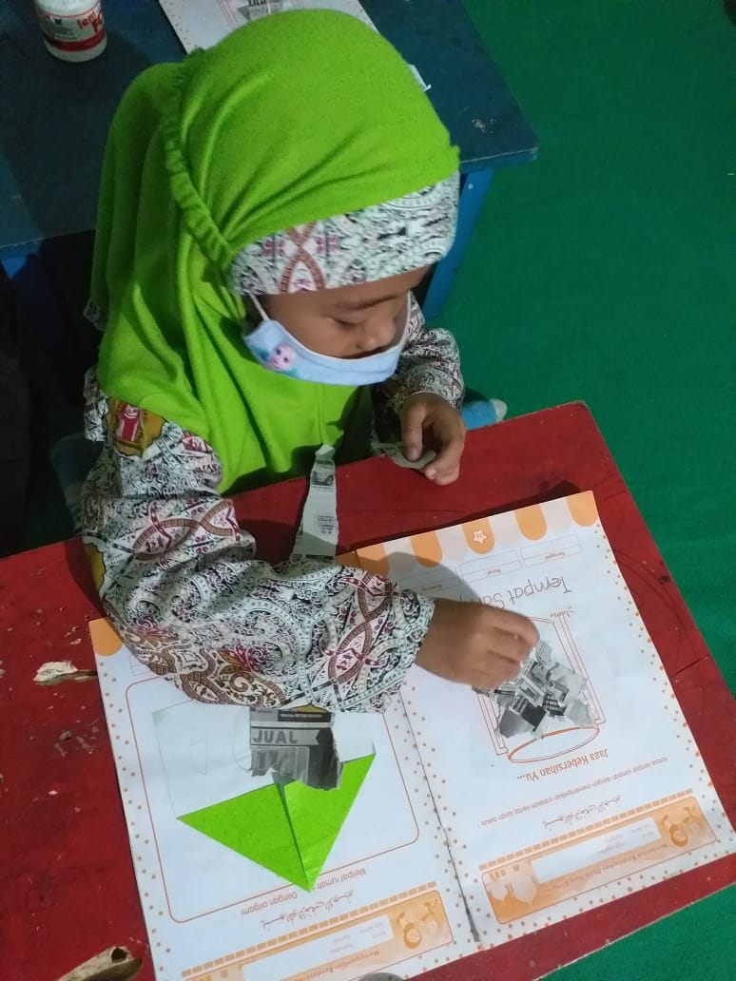
Gambar anak sedang menempel kertas koran ke dalam pola
Motorik halus anak pada umumnya memerlukan jangka waktu yang cukup lama hal ini merupakan suatu proses bagi anak untuk mencapainya, maka pada anak usia dini perlu dilakukan kegiatan untuk perkembangan motorik halus anak salah salah satunya perkembangan motorik halus anak melalui kolase media kertas koran. Kemampuan terhadap motorik halus anak dapat berbeda-beda dan tidak semua dapat disamakan hal ini dapat dipengaruhi oleh stimulasi yang didapatkan oleh anak dari lingkungan yang ditinggalinya serta diri sendiri. Kemampuan motorik anak dikembangkan serta dilakukan melalui stimulasi yang dilakukan secara berulang-ulang.
Kegiatan menggunakan kolase dengan media kertas koran yang digunakan oleh peneliti pada saat proses pembelajaran bisa membuat siswa lebih mengembangkan kemampuan motorik halusnya, karena dengan menggunakan kertas koran dapat menkoordinasi tangan dan mata serta melatih otot-otot halus anak pada saat kegiatan kolase mengambil lem, menempel perekat pada koran, dan menaruh lem pada pola yang telah di buat. Media kertas koran dapat menstimulus anak dalam perkembangan motorik halusnya melalui koordinasi mata anak dan jari jemarinya pada saat menempel kertas koran pada pola.
Setelah memberikan perlakuan pada anak dengan melaksanakan 4 kali pertemuan, peneliti menemukan hasil yang baik. Aspek perkembangan motorik halus anak bisa dikembangkan melalui kegiatan kolase menggunakan media kertas koran. Hal itu dikarenakan adanya media yang kreatif dan dapat menarik minat anak untuk mengerjakan pekerjaan yang telah diberikan oleh guru. Hal itu dapat dilihat dari grafik peningkatan motorik halus di bawah ini:
Grafik Peningkatan Motorik Halus Anak usia 4-5 Tahun

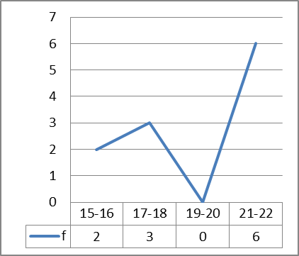

D. SIMPULAN
Berdasarkan hasil yang dilakukan peneliti tentang perkembangan motorik halus pada anak melalui kegiatan kolase menggunakan media kertas koran di PAUD Daarul Muta’alim, dapat diuraikan bahwa:
- Aspek perkembangan motorik halus terhadap anak bisa dilakukan dengan kegiatan berupa kolase, hal ini dapat dilakukan dengan menggunakan media dari kertas koran bekas. Proses yang dilakukan adalah memberikan pola gambar yang telah di buat, kertas koran yang telah di gunting, lem, gunting, lalu guru memberikan arahan kepada siswa untuk menempel kertas koran yang telah diberi lem ke dalam pola sesuai yang diintruksikan oleh guru. Kemudian anak melakukan kegiatan kolase, sehingga anak memiliki perasaan menyenangkan saat kegiatan kolase berlangsung karena media yang digunakan sangat menarik minat anak.
- Kolase menggunakan media kertas koran bekas berupaya terhadap aspek pengembangan motorik halus anak karena media yang digunakan kreatif dan mengasyikan.
- Pelaksanaan kolase yang menggunakan media kertas koran dapat dilihat dari kegiatan pretest (observasi awal) serta treatment yang telah dilakukan selama 4 kali pertemuan, dan posttest (observasi akhir). Dengan adanya kegiatan kolase tersebut, maka aspek perkembangan motorik halus pada anak usia dini bisa berkembang secara signifikan terhadap kegiatan kolase menggunakan media kertas koran di PAUD Daarul Muta’alimin.

DAFTAR RUJUKAN
Sugiyono. 2013. Metode Penelitian Kombinasi. Bandung: Alfabeta.

Mulyadi. 2000. Merangsang Kreativitas Anak dan Kecerdasan Anak. Yogyakarta.

Munandar, Utami. 2004. Pengembangan Kreativitas Anak Berbakat. Jakarta: PT Grasindo Palintan, A. T. A., & Saria, S. (2018). Penggunaan media kolase dalam meningkatkan kreativitas anak. Jurnal Al-Athfal Volume, 1(1), 1–9.

Suryana, Dadan. 2018. Stimulasi dan Aspek Perkembangan Anak . Jakarta: Prenadamedia Group Sutama. 2011. Metode Penelitian Pendidikan Kuantitatif, Kualitatif, PTK, R dan D. Surakarta: Fairus Media.

Perkembangan Motorik Halus. Jurnal Pendidikan Anak Usia Dini Undiksha, 2(1). Muarifah, A., & Nurkhasanah, N. (2019). Identifikasi Keterampilan Motorik Halus Anak. Journal of Early Childhood Care and Education, 2(1), 14. https://doi.org/10.26555/jecce.v2i1.564

